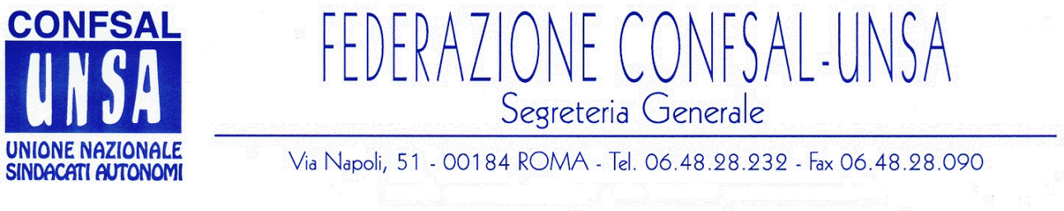
e-mail: unsaconfsal@tin.it sito internet: www.confsal-unsa.it

COMUNICATO N. 55/2008
PROTOCOLLO N. 142 DEL 6 MARZO ‘08

AI SEGRETARI NAZIONALI DEI COORDINAMENTI NAZIONALI

AI SEGRETARI REGIONALI FEDERAZIONE CONFSAL–UNSA

AI SEGRETARI PROVINCIALI FEDERAZIONE CONFSAL–UNSA

PENSIONABILITA’ INDENNITA’ DI AMMINISTRAZIONE

In relazione ad alcune richieste pervenute dai nostri coordinamenti periferici circa iniziative di qualche sindacato volte a promuovere ricorsi presso l’autorità giudiziaria, per ottenere il riconoscimento della pensionabilità dell’indennità di Amministrazione nella misura del cento per cento e non, come attualmente previsto, del 18%, si rappresenta la perplessità della scrivente Federazione a percorrere la via giudiziaria.
Il tipo di ricorso in questione, infatti, è già stato in precedenza esperito dalla nostra Confederazione con esito purtroppo negativo, come pure i ricorsi presentati singolarmente da diversi lavoratori sulla stessa materia.
In particolare risulta che la Corte di Cassazione con sentenza del 2005 ha accolto il ricorso presentato in materia dal Ministero della Giustizia e che altre sentenze delle Sezioni Giurisdizionali della Corte dei Conti di Liguria e Toscana hanno respinto le richieste dei vari ricorrenti.
Infatti, il mancato riconoscimento è dipeso dalla posizione assunta dall’Inpdap che non ha ritenuto calcolabile in quota “A”, agli effetti pensionistici, l’indennità di Amministrazione in quanto la stessa non risulta compresa nella nota del Ministero del Lavoro fra le voci del trattamento retributivo valutate “salario Fondamentale”, ai sensi dell’art.15 della legge n.177/1996.
L’interpretazione restrittiva persiste nonostante sia stato affermato chiaramente nel CCN Integrativo del 16.05.2001, all’art. 17, comma 11 - che ha integrato l’art. 33 del CCNL del 16 febbraio 1999 introducendo il comma 3- che “L’indennità di cui al presente articolo è corrisposta per dodici mensilità, ha carattere di generalità ed ha natura fissa e ricorrente”.
Ad avviso della scrivente Federazione occorrerà, invece, percorrere la strada della trattativa contrattuale proprio per rivendicare e tutelare un fondato diritto dei lavoratori.
A tal fine, utilizzando lo strumento della coda contrattuale, previsto dall’art.35 del CCNL – comparto ministeri, dovrà essere ricercata la migliore soluzione per il riconoscimento in quota “A” dell’intera indennità di Amministrazione agli effetti del trattamento pensionistico nonché per il calcolo della medesima indennità sulla 13^ mensilità.
Altre rivendicazioni attendono di essere risolte, come la riduzione delle indennità di Amministrazione nei casi di malattia inferiore a 15 giorni, i cui effetti deteriori interessano entrambi le parti contrattuali, nonché l’eliminazione del blocco dell’estensione dei giudicati, i cui effetti attualmente si applicano solo per i ricorrenti, restando esclusi tutti gli altri soggetti che versano nelle identiche condizioni.
In questo senso dovranno essere verificati all’Aran i tempi ed i modi per affrontare queste tematiche.

BUONI PASTO – UNA RIVENDICAZIONE PERIODICAMENTE RICORRENTE

Siamo alle solite. Le strutture preposte alla gestione dei buoni pasto, per un motivo o per un altro, non ne “azzeccano” uno, tanto da far sorgere tra le imprese emettitrici dei buoni pasto e la Consip di parte pubblica un contenzioso che non consente la corresponsione dei citati buoni al personale interessato.
Trattandosi di conflitti tra le parti è forte la preoccupazione che occorrano tempi lunghi per giungere ad una soluzione, con grave nocumento della situazione economica dei lavoratori che nel frattempo devono comunque sostenere a proprio carico le spese del pasto.
Della vertenza è stata investita anche la Confederazione per risalire agli organi amministrativi competenti a dare una sollecita soluzione alla vertenza, prima di preannunciare il ricorso a più incisive forme di protesta.

Cordialità e saluti

IL SEGRETARIO GENERALE
Renato Plaja

